Cahier des Charges

Présentation générale du projet

Contexte et Objectifs du projet
A l’EISTI, dans notre école virtuelle, nous avons besoin de gérer des questionnaires. Un questionnaire est un ensemble ordonné de questions fermées ou ouvertes. Ces questionnaires seront soumis aux élèves inscrits dans l’école virtuelle, ce qui permettra d’évaluer l’interviewé, le catégoriser, ou d’évaluer et ainsi par ce biais d’améliorer un enseignement de l’école.

Les objectifs à remplir au cours du projet sont donc de:

- définir les programmes, les modules et les activités,
- définir tous types de questionnaires,
- définir des élèves (qui seront entre autre les interviewés),
- mémoriser les réponses des interviewés aux différentes sessions de questionnaires.

Utilisateurs concernés et enjeu :
Bête à corne
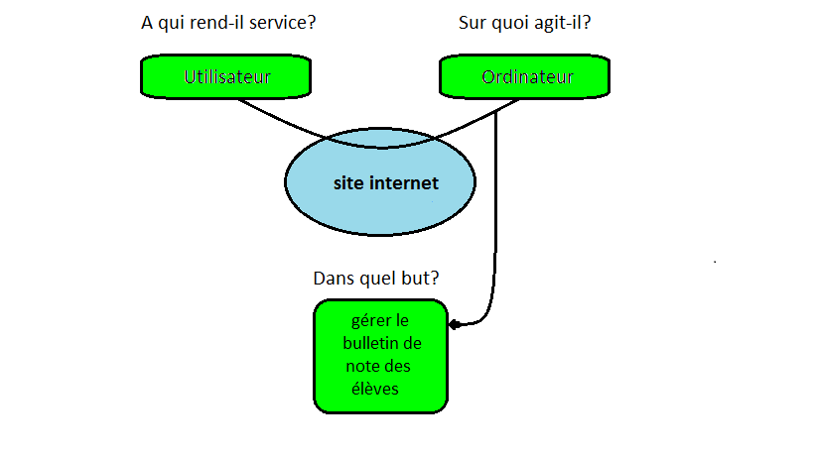

Acteurs du projet
Ce projet est réalisé par un groupe de trois acteurs :
- INGOUFF Christian :
  - Contact : ingouffchr@eisti.eu
  - Connaissances: Pascal /C /Java /Ocaml /JavaScript /PHP /HTML /CSS /Ajax /Base de données / SQL
  - Rôle :
- TYNDAL Pierre-Alexandre :
  - Contact : tyndalpier@eisti.eu
  - Connaissances : Pascal /C /Java /Ocaml /JavaScript /PHP /HTML /CSS /Ajax /Base de données / SQL
  - Rôle :
- DOS Hugo:
  - Contact : doshugo@eisti.eu
  - Connaissances : Pascal /C /Java /Ocaml /JavaScript /PHP /HTML /CSS /Ajax /Base de données / SQL
  - Rôle :

Intérêts pédagogiques
Ce projet représente un grand intérêt pédagogique car il nous apprendra d’une part, a gérer un projet grâce à des méthodes qui ont fait leur preuves tels que la méthode SIXO, mais aussi par le biais d’un outil de gestion de projet « Microsoft Project », mais d’autre part, il nous permettra d’approfondir nos connaissances sur la gestion des bases de données. Il nous incite aussi à rendre nos base de données plus ergonomiques et professionnels (par sa structure et son interface).

Expression fonctionnelle des besoins

Environnement
Le but de cette base de données est de gérer des questionnaires. Mais pour le réaliser nous avons besoin de lister les éléments qui constitue l’environnement et crée les contraintes imposer à sa réalisation. Ces éléments sont les suivants :
- L’ordinateur
- L’utilisateur (L’EISTI)
- Les normes et législation
- L’espace mémoire disponible

Description des fonctions et contraintes
L’ensemble des éléments constituants l’environnement impose un certain nombre de contraintes.
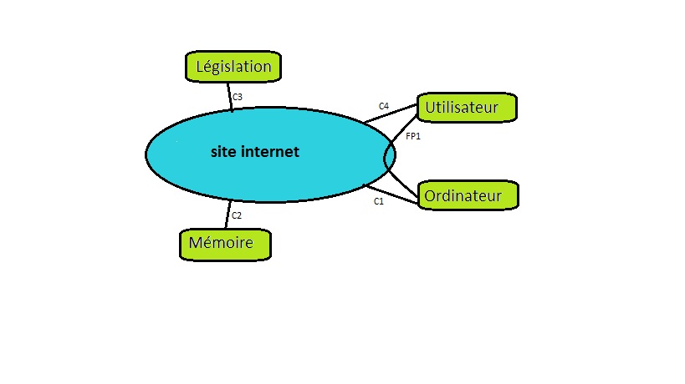
Fonction principale (FP1) : gérer des notes
Contraintes | Intitulé
C1 | Pouvoir interagir avec l’interface.
C2 | Etre le moins spacieux possible ne pas usé de place inutile.
C3 | Respecter consigne imposer par le sujet.
C4 | Etre esthétique et ergonomique.

Les fonctions principales accompagnent des fonctions contraintes qui sont reprises dans le tableau suivant :
Fonctions | Contraintes
Sauvegarder les données | Utilisation d’une base de données
Planification du projet | Utilisation de Microsoft Project
Consultation et gestion de la Base de données | Utilisation de Oracle 10g ou 11g
Créer la base et insérer un jeu d’essai exhaustif et conséquent | Utilisation de scripts SQL suite à des tests grâce à Excel
Réaliser les différentes requêtes de sélection qui permettent de récupérer les différents questionnaires et les différents calculs possibles, propres à chaque type de questionnaire | Utilisation de scripts SQL
Tous ces questionnaires peuvent être réutilisés chaque année scolaire. | Définir des sessions de questionnaires.

Le tableau si dessus nous présente les principales fonctions de ce projet cependant afin de les réalisé ces dernières des ressource sont à notre disposition.

Ressources

Ressources humaines
Durant la totalité du temps impartie à la réalisation du projet une personne est là pour nous superviser et nous aider. Cette dernière est :
- Mme ZEDDINI Besma

Ressources techniques
L’ensemble des ressources techniques se divise en deux parties :
- Les ressources techniques mise à disposition
- Les ressources techniques à acquérir
Les ressources techniques mise à disposition sont :
- Latex (Pour des raisons de professionnalisme lors de la réalisation des rapports)
- Les éditeurs de texte
Pour des raisons de facilité de réaction et gestion du code, le projet sera travaillé sous l'éditeur sous Notepad++ car nous travaillerons principalement sous Windows. Cet éditeur de texte présente de nombreux avantages tels que ses raccourcis clavier ainsi que son indentation qui permet une meilleure lecture et compréhension du code.
- Excel
Contraint de faire des jeux de test sur Excel nous utiliserons donc ce logiciel. Elle permet de réaliser des tableaux et des calculs propre et soigné.
- Oracle
Il est imposé par le sujet du projet de réalisé la base de donnée sur ce système de gestion de base de données.
- SQL
Afin de réaliser l’ensemble des requêtes ainsi que les jeux d’essai nous utiliseront des scripts SQL comme nous l’impose le sujet.
Les ressources techniques à acquérir sont :
- Comment concevoir une base de données ?
- Comment interagir grâce aux scripts SQL avec la base de données ?

Ressources temporelle et calendrier d’action
Maintenant que le projet est visualisé nous avons établi grâce à Microsoft Project une organisation temporelle du travail, afin de hiérarchiser les différentes étapes du Projet.

Détails du projet

Précision sur les prestations attendu
Ce projet devra être réalisé en un semestre. A la demande du client, le projet sera segmenté par plusieurs livrables. Le but du projet étant de gérer des questionnaires, il est important de définir clairement et correctement qu’est-ce qu’un questionnaire. Un questionnaire est un ensemble de question ouverte ou fermé. Une question ouvert est une question à la quel la réponse est un texte libre. Les questions fermées dispose de quatre types de réponses :
- Qualitative nominale : ensemble fini de réponses appelées modalités
- Qualitative ordinale : ensemble fini ordonné de réponses appelées modalités
- Quantitative : discrète : ensemble fini de valeurs numériques (en général entières)
- Quantitative : continue : ensemble infini continu de valeurs numériques réelles
On distingue trois types de questionnaire :
- QCM : un questionnaire dit à choix multiples dont l’interviewé doit trouver le plus de bonnes réponses. Un QCM est uniquement composé de questions fermées qualitatives nominales.
- Fiche d’évaluation : un questionnaire qui permet à des élèves d’évaluer l’enseignement d’un module. Un tel questionnaire peut être composé de tous types de questions.
- Catégorisation : A partir d’un ensemble de catégories, on définit un questionnaire qui permet de classer l’interviewé dans une de ces catégories en fonction des réponses qu’il a données. C’est un questionnaire uniquement formé de questions qualitatives nominales. Chaque modalité d’une question est associée à une catégorie et il y a autant de modalités que de catégories. Pour chaque interviewé, on compte pour chaque catégorie le nombre de réponses données dans cette catégorie.
Grâce à la base de données et des scripts SQL nous devrons récupérer les différents questionnaires et les différents calculs possibles, propres à chaque type de questionnaire. Sachant qu’un QCM est défini dans un module et peut être utilisé dans toute activité (TD, TP, Projet, …) du module, qu’une fiche d’évaluation est définie dans un programme (CPI1, CPI2, ING1, …) et peut être utilisé dans les modules du programme. Tous ces questionnaires peuvent être réutilisés chaque année scolaire. On devra donc définir des sessions de questionnaires.

